Fédération de l’habitat réversible
Loi d’orientation et d’avenir agricole
Apporter des solutions de logement aux nouveaux actifs agricoles pour faciliter leur installation

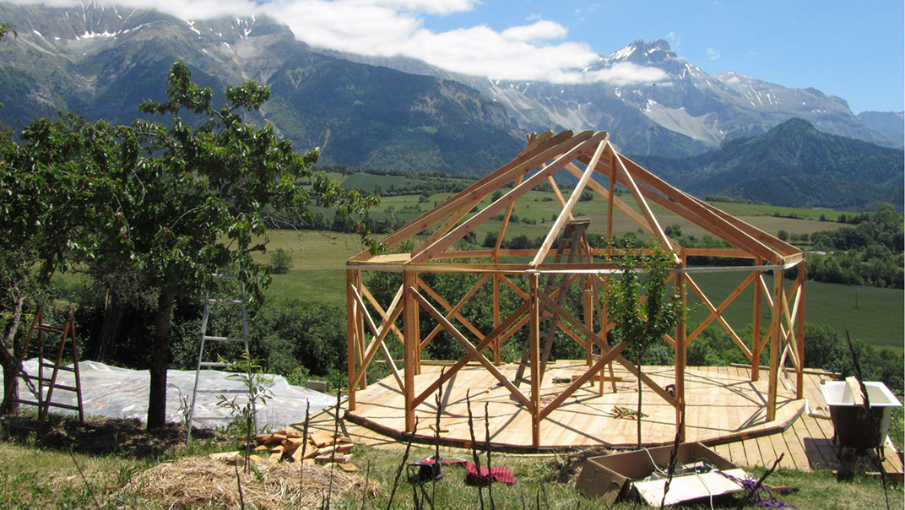

Contexte
Un projet de loi d'orientation et d'avenir agricole (PLOAA) devrait être examiné par le parlement au 2nd semestre 2023. Une concertation a eu lieu au printemps 2023 avec différents acteurs et ses conclusions rendues publiques début juin. Le pacte et le PLOAA devraient contenir un volet législatif de mesures pour faciliter les installations agricoles. Nos organisations et collectifs y voient une opportunité pour défendre l'habitat réversible auprès des parlementaires. Selon nous, le public estime légitime que les agriculteurs puissent vivre sur leurs terres tout en ayant conscience des nombreux freins, en particulier financiers et fonciers, qui entravent l'installation de nouveaux agriculteurs.
Aujourd'hui, l'habitat réversible, c’est à dire sans emprise au sol et démontable, permettrait d'œuvrer à atteindre les objectifs du Zéro artificialisation nette (ZAN) que doivent tenir chaque commune et de s'assurer que les futures constructions ne seront pas détournées de l'activité agricole en cas d'arrêt de celle-ci. Enfin, le coût modeste de ces constructions réversibles renforcerait l'attractivité des activités agricoles pour des candidats à l'installation.

1. L’accès au logement, un frein à l’installation des nouveaux exploitants agricoles

La moitié des agriculteurs français doivent partir à la retraite d’ici 10 ans. Des millions d'hectares de terres vont devoir trouver repreneur. Pour maintenir le nombre d’actifs agricoles, il faudrait 220.000 installations en 10 ans.
En 2022, d'après les données disponibles, le prix de la terre agricole non batie varie de 500 € l'hectare en Ardèche à 57 980 € l'hectare dans le Var, variant fortement également en fonction de leur usage (vignes, céréales, pâturage, maraîchages, jachères...). Loin des préoccupations vivrières et productives, ces terres agricoles sont en passe de devenir un "actif" comme un autre et objet de spéculation d'investisseurs sans lien avec la profession agricole ("Immobilier : investir sur des terres agricoles", Les échos, 1er juin 2022). Le prix élevés des terres agricoles est donc un facteur important d'endettement et un frein à l'installation de nouveaux arrivants dans la profession.
Par ailleurs, la difficulté à trouver un logement en bon état, peu coûteux, peu énergivore et proche de l’exploitation freine de nombreux candidats à l’installation ou les met dans des situations financières et psychologiques déstabilisantes (obligation de nombreux aller/retours quotidiens, coût du carburant, éloignement de la famille...).
D'autre part les logements sociaux, principalement à proximité des zones urbaines, sont éloignés des exploitations en zone rurale.
Cette situation est encore aggravée par la pression immobilière sur les régions les plus touristiques, réduisant autant l'offre de logements disponibles qu'augmentant fortement les prix à la location.
Ces difficultés concernent également les travailleurs agricoles saisonniers, qui pourraient aussi bénéficier le temps des saisons de l'accès à des logements réversibles sur les fermes.
Enfin, la transmission de l'habitat du cédant n'est pas si facile, car ce qui se faisait avant par filiation directe entre « père et fils » n'est pas possible avec des personnes « non issues du monde agricole » (NIMA). Ceci sans compter la valeur émotionnelle et l'attachement au bien immobilier qui a fait partie de l'identité du cédant toute une vie, et dont le déménagement et la transmission sont bien souvent difficiles.

2. Le logement de fonction de l’exploitant agricole : état actuel de la réglementation

Sont autorisées «… les constructions et installations nécessaires à l’exploitation agricole… » (R.151-23, R.161-4, L.111-4 du Code de l’urbanisme). La construction en zone Agricole d’un logement de fonction pour le chef de l’exploitation peut être autorisée dans le cas où la présence de l’agriculteur sur l’exploitation est indispensable à l’exercice de son activité.
Dans le cadre de sa demande d’autorisation, le demandeur doit apporter la preuve que sa présence permanente sur site est nécessaire. Aujourd’hui, SEULES les activités de production animale (pour la surveillance, le vêlage, la traite…) ou des cultures spécifiques nécessitant des soins constants sont reconnues comme nécessitant une présence rapprochée pour un bon fonctionnement de l’exploitation agricole.
Une dérogation de construction en zone A doit être obtenue préalablement auprès de la chambre d’agriculture et trois points sont examinés :
- La réalité du statut d’agriculteur (activité principale, seuil minimal d’installation)
- La nécessité de la présence rapprochée et permanente de l’exploitant
- L’adéquation entre l’activité de l’exploitation et les caractéristiques de la demande de construction (surface de la maison). La surface de la maison d’habitation peut être examinée tout comme la résidence actuelle du demandeur.
Or, les critères des chambres d'agriculture pour l'autorisation dérogatoire de construire sur terrain agricole pour un exploitant ne présume que d'une construction "en dur" sur des fondations. Ces critères mériteraient donc d'être réinterprétés et mis à jour pour intégrer de nouvelles activités agricoles et l'habitat réversible.
La réglementation actuelle ne fait pas de différence entre les cultures végétales, qui sont exclues du champ des dérogations : céréales, maraîchage type "légume de plein champ" (ex: ferme de plusieurs dizaines d'hectares avec salariés et forte mécanisation) et le maraichage "petite surface diversifié" (ex : ferme de moins de 5ha en individuel ou avec 1 salarié, avec forte diversité de production et peu mécanisé).
La réglementation actuelle exclut donc les activités de maraîchage des dérogations accordées pour l'installation d'un logement de fonction sur l'exploitation d’un agriculteur. Cette réglementation, désormais datée, ne tient pas suffisamment compte de nouvelles contraintes liées au dérèglement climatique pour les maraîchers comme : la mise en place quotidienne de protection physiques et/ou thermiques ; la surveillance et le contrôle des ravageurs ; arrosages à des horaires précis (plusieurs fois par jour pour des semis en période sèches, le soir pour éviter les brûlures ou l'évaporation en période de sécheresse...) ; intervention rapide en cas d'aléas météo soudain (vent, grêle, forte pluie...). Le vol, de matériel ou de récoltes (phénomène dit des « pilleurs de serre »), est également une préoccupation des exploitants, et justifierait de leur présence permanente.
Toutefois, il existe des variations d’un département à un autre, certaines doctrines, minoritaires, admettent déjà que le maraîchage nécessite une présence permanente de l’agriculteur sur son exploitation. Le Département d' Ille et Vilaine a ainsi autorisé l'installation d'un logement de fonction pour la production légumière ou maraîchère nécessitant une proximité.

3. L'habitat réversible, de quoi parle-t-on ?
Suite à de nombreux abus ayant participé à l'artificialisation des terres (multiplications de maisons sur fondation béton, mise en lotissement des "ceintures maraîchères"...), l’obtention d’un permis pour construire un logement sur des terres agricoles est désormais strictement encadré et contrôlé.
Néanmoins, la législation actuelle ne tient pas compte des nouvelles techniques de construction écologique et sans emprise au sol, dit "habitat réversible"(mobil-home, chalet, cabanon, yourtes, tiny house...), souvent en matériaux biosourcés et associées à des systèmes autonomes en énergie et en eau. Le caractère réversible de ces habitats tient au fait qu’une part l’installation doit être démontable et d’autre part que le terrain sur lequel il est installé peut être remis en état simplement, sans pollution, ni destruction des sols.
Pris en étau entre un risque d'endettement insoutenable, l'absence d'accès au logement et une réglementation datée, les créateurs ou repreneurs d’activités agricoles sont donc parfois contraints de vivre dans l'illégalité : 30% des installations agricoles selon l’enquête “Habitat des paysans” du réseau RELIER en 2018 se font grâce à une implantation de l'agriculteur (et de sa famille) dans un habitat réversible sur ses terres.
Cette illégalité, parfois même sans que l'agriculteur ait conscience de transgresser des lois, ou alors qu'il a fait les demandes d'urbanisme nécessaires mais qui lui auront été refusées, entraîne ces malheureux candidats à l'installation dans des contentieux de plus en plus nombreux. Malheureusement, sans cadre légal clair et uniforme, certains maires de communes rurales entament rapidement des poursuites contre ces exploitants ou usent de leur pouvoir d’astreinte financière.
Ces agriculteurs, dont certains sont membres de notre fédération, ont su mobiliser le public à leur cause et obtenir un large soutien populaire avec des pétitions dépassant les 100.000 signatures et de nombreux articles de presse faisant état de leur détresse.
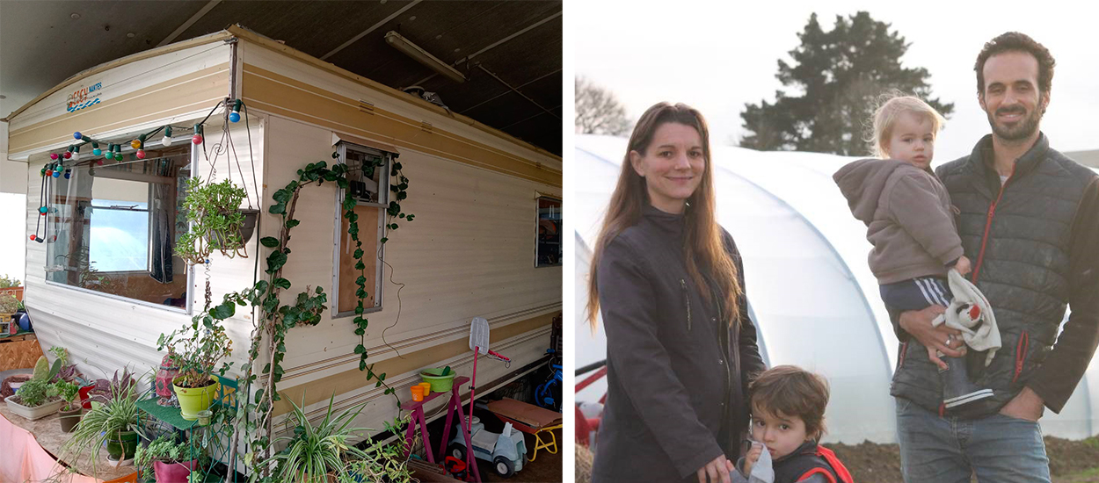
Le temps de lancer leur activité de maraîchage et d’équilibrer leur situation financière, la famille d’Adrien Canot et Marine Dunand a élu domicile dans un mobil-home placé sous un hangar construit sur les terres de leur exploitation sur la commune de Maché en Vendée. Ils font l’objet de poursuites par la commune pour non respect du code de l’urbanisme et risquent une expulsion.
L'habitat réversible une solution d’urbanisme respectueuse des objectifs « Zéro artificialisation nette »
- La France est le pays européen avec le plus haut niveau d’artificialisation des sols : 47 km² pour 100 000 habitants, contre 41 km2 en Allemagne et 29 km² aux Pays-Bas, pourtant plus densément peuplés.
- De 20 000 à 30 000 ha sont artificialisés en France chaque année, c'est quatre fois plus rapide que la croissance de la population (depuis 1980 +70 % de surfaces artificialisées alors que la population augmente de 19 %).
- 42% de l'artificialisation provient du seul habitat.
L'artificialisation des sols est aujourd'hui l'une des causes premières du changement climatique et de l'érosion de la biodiversité. La transformation d'un espace naturel ou agricole en sol artificialisé modifie, voire détruit, l'habitat des espèces animales ou végétales. Un sol artificialisé n'absorbe plus de CO2 et participe donc à la hausse des températures. Le sol perd sa capacité à absorber l'eau de pluie, multipliant ainsi les risques d'inondations. Sur le plan agricole, l'artificialisation des sols limite l’accès aux terres disponibles et la production alimentaire.
La France s’est fixée, dans le cadre de la loi Climat et résilience adoptée en août 2021 :
- l’objectif d’atteindre le "zéro artificialisation nette des sols" en 2050,
- avec un objectif intermédiaire de réduction de moitié de la consommation d’espaces naturels, agricoles et forestiers dans les dix prochaines années (2021-2031) par rapport à la décennie précédente (2011-2021).
Sans emprise ni imperméabilisation du sol, et permettant sa désinstallation en cas d’arrêt de l’activité agricole, l’habitat réversible respecte la réglementation ZAN tout offrant une solution concrète et accessible aux candidats à l’installation agricole.

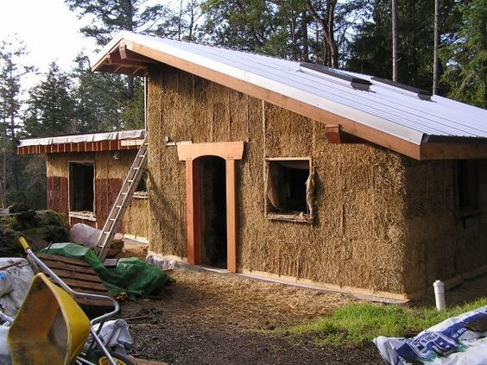
Maison en « Terre-Paille » en cours de construction

4. Amendements proposés dans le cadre de la Loi de programmation et d’orientation agricole

Amendement 1

Lorsque les règles du Règlement national d’urbanisme s’appliquent

Objectif de l’amendement :
- Compléter l’article L.111-4 du code de l'urbanisme relatif aux exceptions accordées aux agriculteurs afin d'autoriser l’installation de “résidences démontables constituant l'habitat permanent de leurs utilisateurs” (définies l'article R.111-51 du code de l’urbanisme)​​ au siège de l’exploitation par l’intermédiaire d’une autorisation d’urbanisme spécifique, sous le régime de la déclaration préalable.

Le caractère démontable permet d’assurer la remise en état du terrain en cas d’arrêt de l’activité agricole. Le régime de déclaration préalable permet d’assurer le respect des règles de sécurité et d’assainissement.
Le 1° de l’article L.111-4 est relatif à l'habitation dispose :
"1o L'adaptation, le changement de destination, la réfection, l'extension des constructions existantes ou la construction de bâtiments nouveaux à usage d'habitation à l'intérieur du périmètre regroupant les bâtiments d'une ancienne exploitation agricole, dans le respect des traditions architecturales locales;"
Texte de l’amendement n°1

Est inséré sous le 1° de l’article L.111-4 est relatif à l'habitation :
« En l'absence de bâtiment habitable existant sur le site, la construction de résidences démontables constituant l'habitat permanent de ses utilisateurs, au sens de l'article R.111-51 du présent code, lorsqu'elle constitue le domicile de l'exploitant agricole et qu'elle accueille le siège de son exploitation »

Amendement 1 bis

Objectif de l’amendement 1bis :

De manière alternative à l’amendement n°1 : permettre à la Commune de délibérer sur l’installation d’une résidence démontable pour un agriculteur, en cas de diminution de la population.

Le 4 ° de l’article L.111-4 dispose actuellement
4o Les constructions ou installations, sur délibération motivée du conseil municipal, si celui-ci considère que l'intérêt de la commune, en particulier pour éviter une diminution de la population communale, le justifie, dès lors qu'elles ne portent pas atteinte à la sauvegarde des espaces naturels et des paysages, à la salubrité et à la sécurité publiques, qu'elles n'entraînent pas un surcroît important de dépenses publiques et que le projet n'est pas contraire aux objectifs visés à l'article L. 101-2 et aux dispositions des chapitres I[er] et II du titre II du livre I ou aux directives territoriales d'aménagement précisant leurs modalités d'application
Texte de l’amendement n°1 bis
Est inséré sous le 4 ° de l’article L.111-4

"A ce titre, la commune peut admettre la construction de résidences démontables constituant l'habitat permanent de ses utilisateurs, au sens de l'article R.111-51 du présent code, lorsqu'elle constitue le domicile d'un exploitant agricole et qu'elle accueille le siège de son exploitation"

Amendement 2

Lorsqu’un PLU est opposable
Objectif de l’amendement :
Elargir le champ des possibilités en zones A et N pour lever les freins à l’implantation d’un habitat réversible constituant le domicile de l’agriculteur et le siège de son activité agricole.
La version actuelle de l’article L. 151-12 du code de l’urbanisme dispose :
"Dans les zones agricoles, naturelles ou forestières et en dehors des secteurs mentionnés à l'article L. 151-13, les bâtiments d'habitation existants peuvent faire l'objet d'extensions ou d'annexes, dès lors que ces extensions ou annexes ne compromettent pas l'activité agricole ou la qualité paysagère du site.
Le règlement précise la zone d'implantation et les conditions de hauteur, d'emprise et de densité de ces extensions ou annexes permettant d'assurer leur insertion dans l'environnement et leur compatibilité avec le maintien du caractère naturel, agricole ou forestier de la zone.
Les dispositions du règlement prévues au présent article sont soumises à l'avis de la commission départementale de la préservation des espaces naturels, agricoles et forestiers prévue à l'article L. 112-1-1 du code rural et de la pêche maritime
Texte de l’amendement n°2

L’article L.151-12 du code de l’urbanisme est complété comme suit :
« Est également autorisée l’installation d’une résidence démontable constituant l'habitat permanent de ses utilisateurs, au sens de l'article R.111-51 du présent code, lorsqu'elle constitue le domicile d'un exploitant agricole et qu'elle accueille le siège de son exploitation »

